Wznieś się na wyżyny i weź udział w Suunto World Vertical Week.
Przeżyj niesamowitą przygodę i weź udział w pierwszej letniej edycji Suunto World Vertical Week. Popularne - wśród miłośników aktywności na świeżym powietrzu - wydarzenie odbędzie się w dniach 20 –26 września 2021 r. na całym świecie. Ty też możesz wziąć w nim udział i wygrać cenne nagrody!

Wrześniowy tydzień między 20-26.09 to międzynarodowe święto wszystkich miłośników sportów górskich, a także biegów i pieszych wędrówek - wszyscy ruszamy w górę! Po raz kolejny marka Suunto zaprasza do podjęcia górskiego wyzwania i wzięcia udziału w World Vertical Week.
Zaplanuj trasę na wybranym szlaku górskim, którą możesz pokonać np. pieszo, na rowerze, czy wspinając się. Zdobywaj szczyty, przekraczaj własne granice, odkrywaj nowe miejsca i dziel się swoimi osiągnięciami. Co więcej, pokonując kolejne metry w górę, nie tylko zdobędziesz szczyt, ale masz również szansę wygrać jeden z trzech zegarków Suunto 9 Baro. Więcej informacji o konkursie znajdziesz w dalszej części artykułu.
Aby wziąć udział w Suunto World Vertical Week, wystarczy otworzyć aplikację Suunto i kliknąć kartę Vertical Week w swojej skrzynce odbiorczej. Symbol dzwonka u góry ekranu przeniesie Cię do odpowiedniego obszaru, w którym uzyskasz wszelkie niezbędne informacje.

Suunto World Vertical Week
Suunto World Vertical Week to cykliczna impreza organizowana przez markę Suunto od 2016 roku na przełomie lutego i marca. Najbliższa edycja tego popularnego wydarzenia po raz pierwszy odbędzie się we wrześniu. Nowy termin to odpowiedź na apele społeczności Suunto, aby udowodnić, że ulubione sporty letnie mogą z łatwością konkurować ze sportami zimowymi. Która dyscyplina i który kraj zwycięży - okaże się już niebawem!
Tradycyjnie po zakończeniu wydarzenia zsumowane zostaną wyniki wszystkich uczestników wyzwania i dowiemy się, który kraj wspiął się najwyżej, a także która dyscyplina sportu cieszyła się największą popularnością.

Jak wziąć udział w konkursie Vertical Week?
Oprócz udziału w wydarzeniu możesz też wziąć udział w konkursie fotograficznym Vertical Week. Po pierwsze podejmij wyzwanie i ruszaj w teren w wyznaczonym terminie. Po drugie udokumentuj swoją górską przygodę. Po trzecie podziel się swoimi wynikami, korzystając z konkursowej nakładki na zdjęcie, którą znajdziesz w aplikacji Suunto. Na koniec udostępnij swoje wyniki na Instagramie, używając znaczników @suunto i #verticalweek.
Osiągnij cel, zainspiruj innych i wygraj jeden z trzech zegarków Suunto 9 Baro.

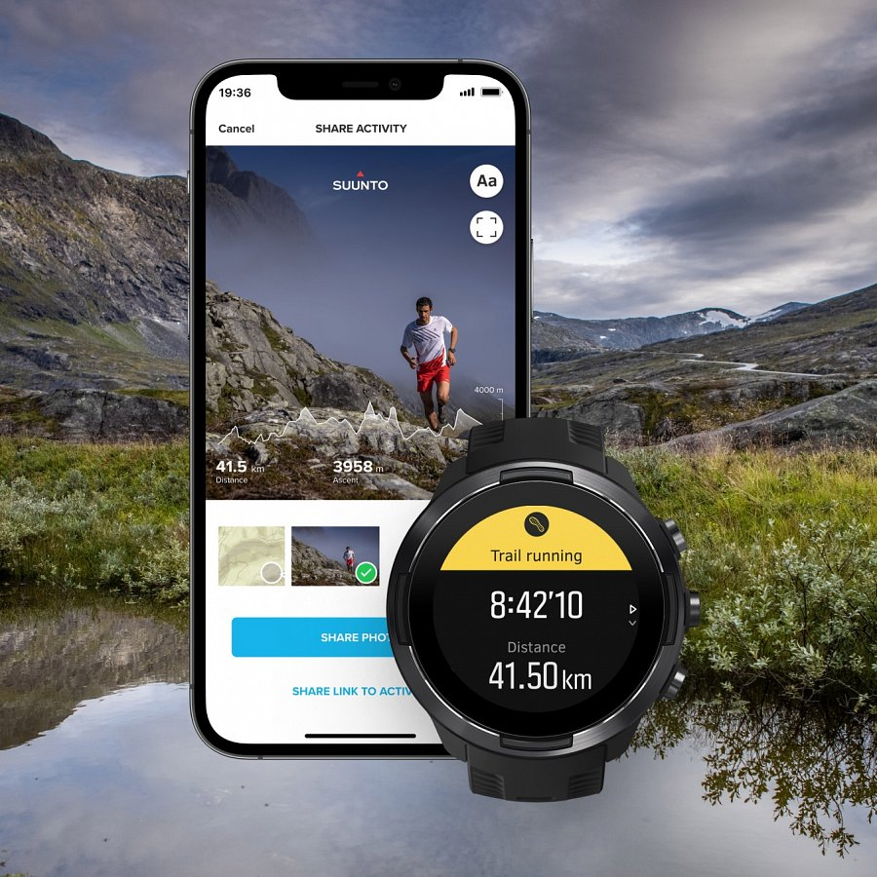

Mapy 3D i nawigacja
Podczas wyzwania zawsze możesz liczyć na wsparcie swojego zegarka Suunto 9 Baro. Już na etapie planowania swojej przygody masz możliwość skorzystania z nowoczesnych i dokładnych map 3D w swoim telefonie. Korzystając z podglądu 3D, dokładnie sprawdzisz, jakie podejścia czekają Cię na trasie. Dzięki temu plan wyprawy w pełni dostosujesz do własnych możliwości.
Ponadto po odbytych wyprawach zawsze możesz wrócić do podglądu swoich tras w formacie 3D, aby obudzić wspomnienia i znaleźć motywację do wyznaczania nowych celów.
Kolejnym udogodnieniem na trasie z pewnością będzie nowoczesna nawigacja zakręt po zakręcie (turn-by-turn navigation), która przekazuje bieżące wskazówki na temat wybranej trasy. Dzięki niej łatwiej dotrzeć do celu nawet podczas ekstremalnych wypraw. Na Twoim zegarku pojawiać się będą komunikaty kierujące prosto do celu np. “skręć w prawo”.
Ruszaj w drogę i powodzenia — Adventure stars here!

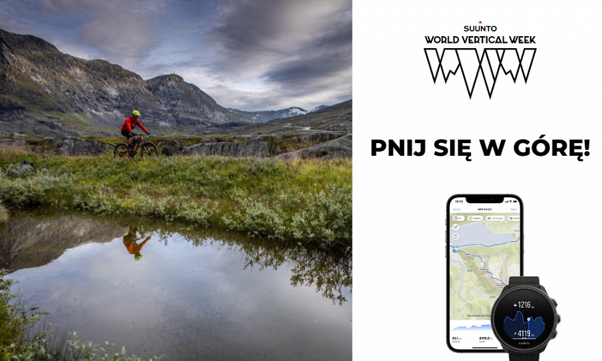

-------

O firmie: Marka Suunto to coś więcej niż producent zegarków sportowych. To historie pasjonatów przygód, długa tradycja, fiński design i niezawodność. Wszystko zaczęło się ponad 80 lat temu, gdy fiński inżynier i biegacz na orientację Tuomas Vohlonen wynalazł patent na kompas wypełniony płynem, z dokładniejszą i stabilniejszą igłą, niż te wcześniej stosowane.

Dzięki temu wynalazkowi od 1936 roku firma Suunto bezbłędnie nawigowała nie tylko sportowców i podróżników, ale także żołnierzy i żeglarzy. Dziś stawia na ciągły rozwój i innowacje wprowadzane przez projektantów. Efektem tej pracy są kolejne modele zegarków outdoorowych, które wspierają zarówno profesjonalnych sportowców, jak i pasjonatów i amatorów.

Marka Suunto jest częścią Amer Sports wraz z siostrzanymi markami takimi jak: Salomon, Arc'teryx, Atomic i Wilson.

Oficjalny dystrybutor marki Suunto w Polsce:
Amer Sports Poland Sp. z o. o.
ul. Opolska 110, 31-323 Kraków

